**5 程序设计说明**

逐个地给出各个层次中的每个程序的设计考虑。以下给出的提纲是针对一般情况的。对于一个具体的模块，尤其是层次比较低的模块或子程序，其很多条目的内容往往与它所隶属的上一层模块的对应条目的内容相同，在这种情况下，只要简单地说明这一点即可。图5－1是本程序系统的实际的基本的处理流程。

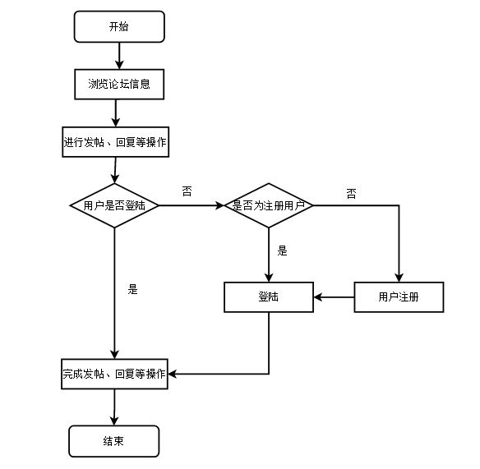

图5－1 网上论坛系统流程图

**5.7流程逻辑**

网上论坛系统的流程逻辑图如图5－4所示。

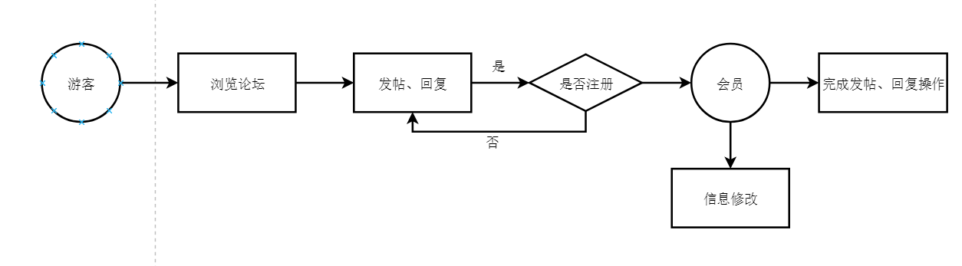

图5－4 网上论坛系统的流程逻辑图

**6 接口**

用户信息、管理员信息、发帖信息、回帖信息的接口图如图6－1、图6－2和图6－3所示。

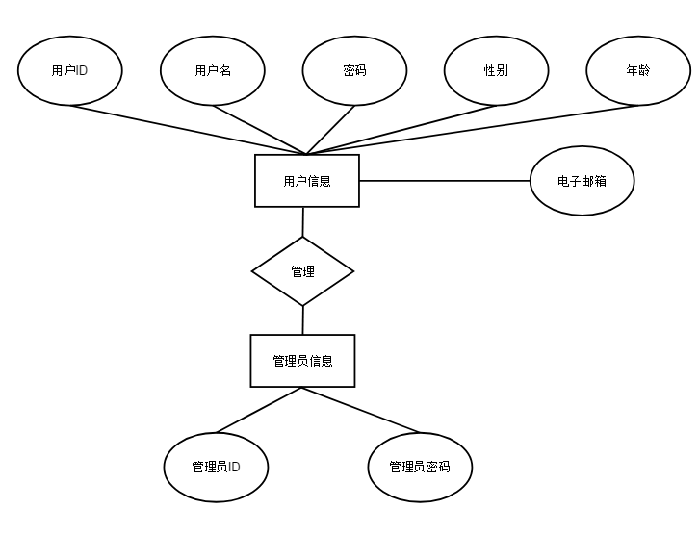

图6－1 用户和管理员信息接口图

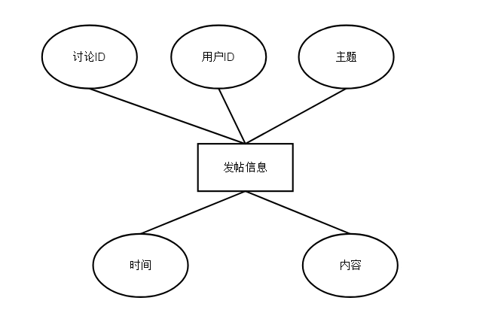

图6－2 发帖信息接口图

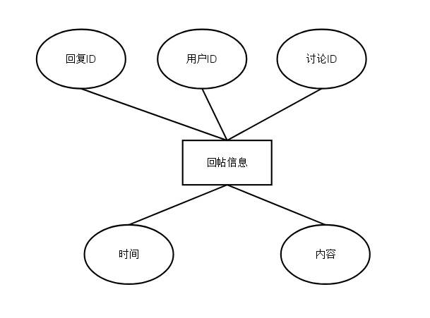

图6－3 回帖信息接口图